BAB II
LANDASAN TEORI

Dalam penyusunan laporan tugas akhir ini diperlukan landasan teori yang memiliki relevansi dengan masalah yang dibahas. Landasan teori ini untuk memberi arah, persepsi, definisi dan landasan untuk menentukan solusi terhadap permasalahan yang sedang dibahas. Landasan teori tersebut diperoleh dengan membahas beberapa literatur yang mempublikasikan pendapat beberapa ilmuan yang dipakai sebagai penunjang pembahasan masalah.

Penelitian Terdahulu
Sebagai bahan acuan untuk merumuskan asumsi dasar. Penulis memerlukan beberapa penelitian terdahulu yang akan digunakan sebagai referensi penelitian, adalah sebagai berikut:

Analisis Penerapan Markerless Augmented Reality pada Video Game Memancing dengan Pendekatan Simultaneous Localization and Mapping (SLAM)
Penelitan ini menjelaskan tentang bagaimana pembuatan game Memancing menggunakan teknologi Markerless Augmented Reality. Metode yang digunakan untuk penerapan Analisa ini adalah metode Simultaneous Localization and Mapping (SLAM). SLAM merupakan pendekatan mengenali struktur dunia nyata dengan melakukan mapping di tiap citra dengan membandingkan posisi pola garis, pola titik, pola warna, dan dan pola-pola lain yang terbaca. Karena game (AR) yang masih menggunakan marker memaksa player untuk terikat pada marker tertentu, maka dengan adanya penelitian (SLAM) ini diharapkan dapat mempermudah player dalam bermain.
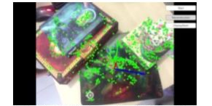

Gambar 2.1 Pelacakan Pola Void AR

Aplikasi Pengenalan Hewan dengan Teknologi Markerless Augmented Reality Berbasis Android
Aldi Apriansyah (2017) “Aplikasi Pengenalan Hewan dengan Teknologi Markerless Augmented Reality Berbasis Android” Aplikasi ini dibuat dengan tujuan agar siswa dapat belajar pengenalan hewan dengan efektif dan berinteraksi secara lebih nyata. Penelitian ini menggunakan metode Markerless. Teknik Markerless menggunakan Vuforia dan QCAR (Qualcom Augmented Reality) yaitu memungkinkan objek yang berupa citra maya 3D maupun 2D muncul pada perangkat layar android yang ditangkap oleh kamera.

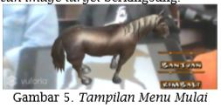

Gambar 2.2 Tampilan Menu Mulai

Implementasi Teknologi Markerless Augmented Reality Menggunakan Metode Algoritma Fast Corner Detection Berbasis Android
Satria Islami Wahana Putra (2019) “Implementasi Teknologi Markerless Augmented Reality Menggunakan Metode Algoritma Fast Corner Detection Bebrasis Android”. Mengunakan dua metode dalam penelitian ini yaitu Algoritma FAST dan Algortima Lingkar Bressenhem, sehingga marker yang digunakan dapat bebas tanpa diharuskan membuat pola atau barcode.
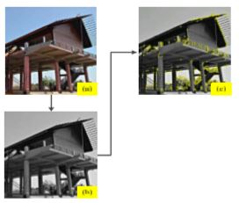

Gambar 2.3 Tahap Proses Citra

Berdasarkan uji deteksi marker diantara jarak terdekat adalah 20 cm dan jarak terjauh kurang lebih 70 cm. pada sudut pandang yang dimiliki, rentang sudut diantara 30° hingga 75°, namun masih dapat dipengaruhi oleh jarak. Persentasi kenerhasilan dari uji data 30 deteksi objek adalah sebesar 80%. Berdasarkan data uji, cahaya ruang dipengaruhi deteksi marker. Ruang gelap tidak dapat digunakan untuk melakukan uji coba deteksi marker.

Augmented Reality (AR) Sebagai Teknologi Interaktif Dalam Pengenalan Benda Cagar Budaya Kepada Masyarakat
Cagar budaya merupakan hal yang perlu dilestarikan, dengan memanfaatkan Augmented Reality sebagai media pengenalan merupakan hal yang tepat dalam menyampaikan informasi yang interaktif. Berdasarkan jurnal tersebut implementasi AR pada pengenalan benda cagar budaya. Obyek pada museum di buat dalam tampilan 3 dimensi, sehingga hasil visualisasi oleh teknologi AR dapat dengan jelas dilihat oleh pengguna. Selain itu dengan teknologi AR dapat meningkatkan persepsi dan interaksi pengguna dengan dunia nyata.
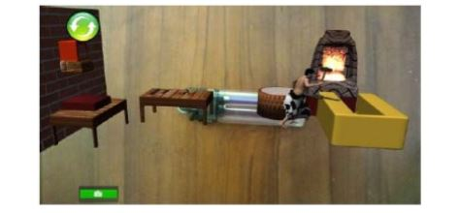
Gambar 2.4 Implementasi Augmented Reality Pada Proses Pembuatan Keris

Pengembangan Aplikasi Markerless Augmented Reality Balinese Story “I Gede Basur”
Bali merupakan salah satu dari sekian banyak pulau di Indonesia yang terkenal ke mancanegara. Keberanekaragaman kesenian yang dimiliki menjadi suatu daya tarik sendiri bagi para wisatawan yang berkunjung ke Bali dengan tujuan untuk mengenal serta mempelajari kesenian Bali. Cerita rakyat adalah salah satu kesenian yang mengandung banyak pesan moral, dari penelitian ini penulis bermaksud untuk membuat aplikasi AR yang mampu untuk menampilkan cerita “I Gede Basur” kedalam lingkunkan nyata. Pengembangan aplikasi ini menggunakan proses SDLC (System Development Life Cycle) dengan model ADDIE (Analysis Design Development Implementation Evaluate), model ini merupakan model yang interaktif yakni hasil dari setiap fase dapat digunakan pada fase berikutnya. Berdasrkan hasil analisis, implementasi dan pengujian pada aplikasi Markerless Augmented Reality Balinese Story “I Gede Basur” masuk ke dalam kategori sangat baik dengan rata-rata persentasi penilaian 80%.
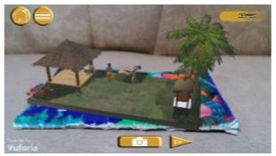
Gambar 2.5 Implementasi Tampilan Utama Pengenalan keluarga I Nyoman Karang

Augmented Reality
Augmented Reality (AR) adalah teknologi interaksi yang dapat menggabungkan benda maya berjenis 2 dimensi atau 3 dimensi yang akan ditambah ke dalam lingkungan nyata dan menggabungkan keduanya sehingga menciptakan ruang gabungan yang tercampur (Mixed Reality) dan memproyeksikannya kedalam waktu nyata atau real time, sehingga Augmented Reality (AR) merupakan suatu teknologi interaksi yang menggabungkan antara dunia nyata (real world) dan dunia maya (virtual world) (Efendi, H, & Khoirunnisa, 2016). Augmented Reality (AR) merupakan salah satu teknologi yang sangat berguna dibidang interaksi. Augmented Reality (AR) ini memungkinkan pengguna untuk memproyeksikan benda maya kedalam lingkungan nyata.

Proses Augmented Reality
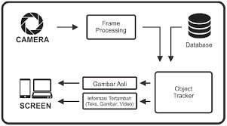

Gambar 2.6 Alur Augmented Reality
Pada gambar 2.6 diatas merupakan gambaran sederhana dari alur aplikasi Augmented Reality. Proses dimulai dari pengambilan gambar marker dengan webcam. Marker tersebut berdasarkan feature yang dimiliki, kemudian masuk ke dalam object tracker yang disebabkan oleh SDK (Software Development Kit). Selain itu, marker tersebut telah terdaftarkan dan disimpan dalam database agar dapat menampilkan informasi yang sesuai. Hasil keluaran pelacakan marker ditampilkan pada layar komputer atau smartphone.

Markerless Augmented Reality
Metode Markless AR. adalah metode Augmented Reality (AR) dimana pengguna tidak perlu lagi mencetak sebuah marker untuk menampilkan elemen-elemen digital. Marker yang dikenali berbentuk posisi perangkat, arah, maupun lokasi. Deteksi ciri target objek dan pelacakan target objek berdasarkan pose kamera digunakan sebagai kriteria dalam proses pelacakan tanpa marker pada teknologi Augmented Reality (AR). Terdapat berbagai jenis metode pendekatan yang digunakan dalam pelacakan markerless. SIFT (Scale Invariant Feature Transform) dan SURF (Speeded Up Robust Features) merupakan dua metode pendekatan terbaru yang digunakan dalam pelacakan markerless (Haryani & Triyono, 2017).
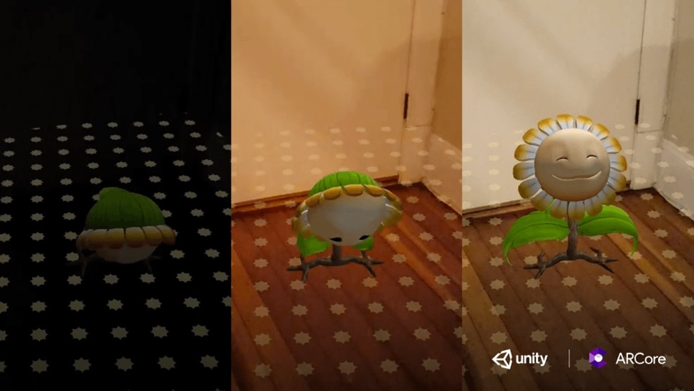

Gambar 2.7 Markerless Augmented Reality
(https://blogs.unity3d.com/wp-content/uploads/2018/03/blog-ARCore_3p_series-v4.png)

Contoh dan Manfaat Penggunaan Augmented Reality
Augmented Reality (AR) memiliki kelebihan bersifat interaktif dan real time sehingga Augmented Reality (AR) banyak diimplementasikan di berbagai bidang. Di dunia pendidikan, Augmented Reality (AR) digunakan sebagai media untuk memperkenalkan benda-benda bersejarah yang merupakan warisan budaya. Benda-benda bersejarah sebagai warisan budaya termasuk ke dalam katagori cagar budaya. Tujuan pada paper ini adalah untuk mereview penggunaan teknologi Augmented Reality (AR) dalam memperkenalkan benda cagar budaya kepada masyarakat (Haryani & Triyono, 2017). Atau juga digunakan untuk mensimulasikan suatu keadaan yang membutuhkan gabungan antara dunia nyata dan maya.

iOS
iPhone (OS) adalah sistem operasi yang dibuat berlandaskan UNIX. iPhone (OS) dikembangkan oleh Apple, dibuat untuk sistem operasi mobile dan telah berkembang hingga diterapkan dalam alat lain (Fajaryanti, Sari, Yunufa, & Bonowasari, 2012).
Sistem operasi ini bersifat tertutup dan hanya bisa digunakan oleh perangkat Apple, jadi anda tidak akan menemukan sistem operasi iOS pada perangkat serupa dengan merek lain.

Gyroscope
Gyroscope merupakan sensor kecepatan angular yang digunakan untuk mengukur kecepatan rotasi dari suatu benda. Gyroscope berfungsi untuk mengukur atau menentukan orientasi suatu benda berdasarkan pada ketetapan momentum sudut, dengan kata lain gyroscope menentukan gerakan sesuai gravitasi yang dilakukan oleh pengguna. Gyroscope memiliki peranan yang sangat penting dalam hal mempertahankan keseimbangan suatu benda. Ouput yang dihasilkan oleh gyroscope berupa kecepatan sudut yang pada sumbu x akan menjadi phi(Φ), sumbu y menjadi theta(θ), dan sumbu z menjadi psi(ψ) (Andhykan Kusuma, 2016).
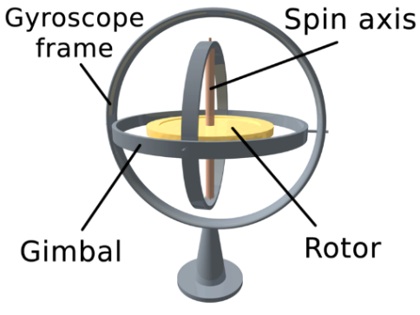

Gambar 2.8 Gyroscope
(https://en.wikipedia.org/wiki/Gyroscope#/media/File:3D_Gyroscope.png)

ARKit Plugin
Plugin adalah sebuah atau seperangkat program aplikasi tambahan yang berisi fungsi script dalam bahasa PHP yang memberikan fitur-fitur atau layanan yang spesifik untuk meningkatkan fungsi dalam penggunaan di web, blog ataupun wordpress, yang dapat digabungkan. Plugin (plugin, addin, add-in, addon, add-on, snap-in atau snapin) ini terdiri dari program komputer yang berinteraksi dengan host sebuah aplikasi (seperti web browser, email client) dalam menyediakan fungsi tambahan yang tertentu dan sangat spesifik. (Fatah, Kurniawan, & Irawati, 2016).
Unity membutuhkan ARKit plugin agar ARKit SDK pada perangkat iOS dapat berfungsi dengan baik. Termasuk fitur ARKit seperti world tracking, pass-through camera rendering, horizontal and vertical plane detection and update, face tracking (requires iPhone X), image anchors, point cloud extraction, light estimation, and hit testing API untuk developer Unity pada projek AR.

Xcode
Xcode adalah sebuah IDE (Integrated Development Environment) yang berisi seperangkat alat pengembangan perangkat lunak yang dikembangkan oleh Apple untuk mengembangkan perangkat lunak OS X, iOS, Watch OS, dan tvOS. Xcode pertama kali rilis pada tahun 2003 dan versi terbarunya adalah 7.3. XCode bisa diunduh melalui Mac App Store secara gratis untuk pengguna OS. Xcode dapat menggunakan Bahasa pemrograman C, C++, Objective-C, Java, AppleScript, Python, Ruby, Cocoa, dan Swift. Ada pula fitur tambahan yakni GNU Pascal, Free Pascal, C#, Perl, dan D. Xcode juga bertindak sebagai compiler untuk melakukan building cross-platform seperti Unity, sehingga aplikasi hasil pengembangan dari Unity dapat dijalankan di perangkat Apple lewat Xcode (Putra, Herumurti, & Kuswardayan, 2016).

Simulasi
Menurut Thomas J. Kakiay, dalam bukunya “Pengantar Sistem Simulasi” Menyatakan bahwa Simulasi adalah suatu sistem yang digunakan untuk memecahkan atau menguraikan persoalan-persoalan dalam kehidupan nyata yang penuh dengan ketidakpastian dengan tidak atau menggunakan model atau metode tertentu dan lebih ditekankan pada pemakaian.
Dalam simulasi digunakan komputer untuk mempelajari sistem secara numerik, dimana dilakukan pengumpulan data untuk melakukan estimasi statistik untuk mendapatkan karakteristik asli dari sistem. Simulasi merupakan alat yang tepat untuk digunakan terutama jika diharuskan untuk melakukan eksperimen dalam rangka mencari komentar terbaik dari komponen-komponen sistem. Hal ini dikarenakan sangat mahal dan memerlukan waktu yang lama jika eksperimen dicoba secara riil.

Tanaman Hias
Tanaman hias (ornamental plant) adalah tanaman yang ditumbuhkan karena kualitas ornamennya, bukan nilai komersial lainnya. Istilah ini sering hanya disingkat dengan ornamental saja ketika yang dimaksudkan adalah hortikultura. Tanaman hias biasanya ditumbuhkan di taman bunga atau rumah. Kebanyakan mereka ditumbuhkan untuk mendapatkan penampilan bunga. Tanaman hias lainnya yang diinginkan adalah daun, aroma, buah, batang dan gabusnya. Tanaman hias juga digunakan untuk landscape dan untuk bunga potong.

Estetika dan Fungsi Tanaman Hias
Tanaman berbunga sebagai symbol dan mempunyai banyak kegunaan yang fungsional. Kehadiran taman dengan elemennya di dalam ruang merupakan simbol kesadaran manusia terhadap penghayatan dan hubungannya dengan alam. Adapun fungsi tanaman dan kegunaan tanaman hias ini dalam penggunaannya dibagi menjadi 3 kegunaan tanaman hias (Lakamisi, 2010).

Tabel 2.1 Kegunaan Tanaman Hias
Individu | Perkantoran | Perhotelan
- Menyalurkan hobi bertanam  - Untuk menghilangkan stress  - Memenuhi kebutuhan estetika  - Menaikkan gengsi social/mendapatkan prestise  - Mendukung usaha penyewa | - Memenuhi kebutuhan estetika  - Untuk menghilangkan kejenuhan dan stress  - Untuk sirkulasi udara  - Untuk hiasan pada acara-acara tertentu | - Memenuhi Kebutuhan Estetika  - Untuk sirkulasi udara  - Untuk menarik pengunjung  - Hiasan pada acara-acara tertentu

Katalog
Katalog adalah daftar koleksi sebuah pusat dokumentasi atau beberapa pusat dokumentasi yang disusun menurut sistem tertentu (Sulistyo-Basuki, 2004). Daftar tersebut dapat berbentuk kartu, lembaran, buku atau bentuk lain, yang memuat informasi mengenai pustaka atau kepustakaan yang terdapat di perpustakaan atau unit informasi.

Blender
Blender adalah perangkat lunak sumber terbuka grafika komputer 3D. Perangkat lunak ini digunakan membuat film animasi, efek visual, model cetak 3D, aplikasi 3D interaktif dan permainan video. Blender memiliki beberapa fitur termasuk pemodelan 3D, penteksturan, penyunting gambar bitmap, penulangan, simulasi cairan dan asap, simulasi partikel, animasi, penyunting video, pemahat digital, dan rendering. (https://ww.blender.org/about/).

Objek 3D
Objek 3D atau objek tiga dimensi adalah sebuah objek / ruang yang memiliki panjang, lebar dan tinggi yang memiliki bentuk. 3D tidak hanya digunakan dalam matematika dan fisika saja melainkan dibidang grafis, seni, animasi, komputer dan lain-lain.
Dalam grafik komputer 3D, modeling 3D adalah suatu proses menciptakan objek 3D yang ingin dituangkan dalam bentuk visual nyata melalui perangkat lunak tertentu (Faiztyan, Isnanto, & Widianto, 2015).
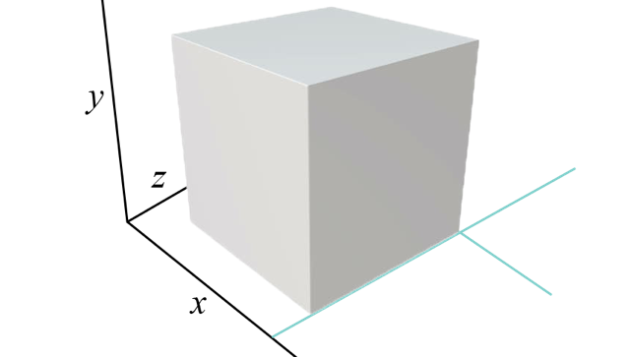

Gambar 2.9 Display Objek 3D

Adobe XD CC
Adobe XD CC (Experiment Design) merupakan salah satu perangkat lunak berbasis vector keluaran terbaru Adobe Inc. yang digunakan untuk merancang UI/UX. Untuk memudahkan pekerjaan desainer Adobe XD CC juga mengusung beberapa fitur seperti Focused Design Tools, Prototyping Tools, Built in Sharing, Support for bringing in existing assets from Photoshop, Illustrator, nad Sketch, fast performance.
Aplikasi ini cocok digunakan sebagai prototype dalam mengembangkan aplikasi, karena UI/UX yang dirancang bisa dijalankan tanpa harus membuat sistemnya terlebih dahulu.

Flowchart
Flowchart adalah tipe diagram yang merepresentasikan suatu algoritma, alur kerja atau proses. Diagram alur menunjukkan langkah-langkah sebagai kotak berbagai jenis, dan pesanan mereka dengan menghubungkan kotak-kotak dengan panah. Representasi diagram ini mengilustrasikan model solusi untuk masalah yang diberikan. Flowchart digunakan dalam menganalisis, mendesain, mendokumentasikan, atau mengelola suatu proses atau program di berbagai bidang (Pahlevy. 2010).

Simbol-Simbol Pada Flowchart
Berikut adalah beberapa simbol yang digunakan menggambar suatu flowchart:

Tabel 2.2 Keterangan Flowchart
Komponen | Keterangan
 | Terminal, sebagai awal (start) dan akhir (end) suatu bagan alir.
 | Proccess, sebagai himpunan penugasan yang akan dilaksanakan secara berurutan.
 | Input/Output, sebagai memasukkan data atau menampilkan data
 | Decission, sebagai cabang untuk memutuskan arah percabangan sesuai kondisi yang dipenuhi
 | Predefined Process, digunakan untuk menunjukkan suatu operasi yang rinciannya ditunjukkan di tempat lain
 | Connector, sebagai penghubung apabila bagan alir terputus, contoh pergantian halaman.
 | Flowline, sebagai penunjuk arah proses

Unified Modeling Language (UML)
Unified Modeling Language (UML) adalah himpunan struktur dan teknik untuk pemodelan desain program berorientasi objek (OOP) serta aplikasinya. UML adalah metodologi untuk mengembangkan sistem OOP dan sekelompok perangkat tool untuk mendukung pengembangan sistem tersebut. UML mulai diperkenalkan oleh Object Management Group, sebuah organisasi yang telah mengembangkan model, teknologi, dan standar OOP sejak tahun 1980-an. Sekarang UML sudah mulai banyak digunakan oleh para praktisi OOP. UML merupakan dasar bagi perangkat (tool) desain berorientasi objek dari IBM.
UML adalah suatu bahasa yang digunakan untuk menentukan, memvisualisasikan, membangun, dan mendokumentasikan suatu sistem informasi. UML dikembangkan sebagai suatu alat untuk analisis dan desain berorientasi objek oleh Grady Booch, Jim Rumbaugh, dan Ivar Jacobson. Namun demikian UML dapat digunakan untuk memahami dan mendokumentasikan setiap sistem informasi. Penggunaan UML dalam industri terus meningkat. Ini merupakan standar terbuka yang menjadikannya sebagai bahasa pemodelan yang umum dalam industri peranti lunak dan pengembangan sistem.

Pengembangan Aplikasi Desain Taman
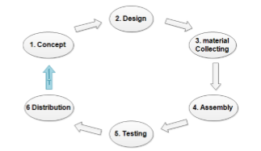
Metode pengembangan aplikasi desain taman yang digunakan dalam laporan ini menggunakan metode Multimedia Development Life Cycle (MDLC). Metode ini terdiri dari enam tahapan yaitu pengonsepan, pendesainan, pengumpulan materi, pembuatan, pengujian, dan pendistribusian (Ridwan & Prasetyawan, 2017).

Gambar 2.10 Tahapan Pengembangan Multimedia
- Concept
Concept adalah tahap untuk menentukan tujuan dan siapa pengguna program tersebut. Selain itu menentukan jenis dan tujuan.

- Design
Design adalah tahap arsitektur program, gaya, tampilan dan kebutuhan material atau bahan untuk program. Salah satu bentuknya dengan pembuatan storyboard, untuk menggambarkan deskripsi setiap scene dengan mencantumkan objek multimedia dan beberapa scene lainnya.
- Material Collecting
Material Collecting adalah tahap pengumpulan bahan yang sesuai dengan kebutuhan pembuatan program. Beberapa bahan tersebut antara lain objek, animasi, suara dan masih banyak lagi.
- Assembly
Assembly adalah tahap pembuatan semua objek dan semua bahan multimedia. Pada pembuatan program, didasarkan pada tahap design yang telah dilakukan sebelumnya.
- Testing
Testing pada tahap ini dilakukan setelah menyelesaikan tahap pembuatan dengan menjalankan program dan melihat apakah ada kesalahan atau tidak.
- Distribution
Distribution pada tahap ini melakukan evaluasi untuk pengembangan produk yang sudah jadi, agar menjadi lebih baik lagi. Hasil evaluasi dapat digunakan sebagai masukan untuk tahap concept pada produk selanjutnya.

